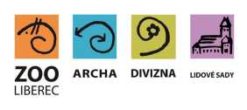
Zoologická zahrada Liberec
příspěvková organizace

OBJEDNÁVKA / ORDER
Vystavil: xxx
tel.xxx
email:xxx
OBJEDNÁVKA č. OBJ0624/2019
Datum: 25.6.2019
Dodavatel:
ANEGG s.r.o.
IČ:04047419
DIČ:CZ04047419
Odběratel:
Zoologická zahrada Liberec,
příspěvková organizace
Lidové sady 425/1
460 01 Liberec 1
IČ: 00079651
DIČ:00079651
Vyřizuje: xxx
Předmět objednávky/ Subject of order:
INV_2019_03_ Terénní úpravy a vjezd do výběhu
Popis dodávky/ Specification:
Terénní úpravy a vjezd do výběhu/ výroba panelů
celkem 90 000 Kč bez DPH
Předpokládáná cena max. vč DPH:110 000,00 Kč
Termín dodání/ Date of Delivery:
Poznámka/ Note:
Faktura bude podléhat režimu přenesené daňové povinnost
V případě že, fakturovaná částka bude vyšší než částka v objednávce, bude faktura vrácena.
Faktury v elektronické podobě zasílejte na adresu: xxx

